**«Математический калейдоскоп»**

**Цели и задачи:**

* вызвать интерес к изучению математики;
* способствовать развитию творчества, логического мышления учащихся;
* воспитывать чувства товарищества, взаимопомощи;
* совершенствовать умения рационально планировать свою деятельность;
* снять физическое и психологическое переутомление, стресс.

**Формы проведения занятия:** игра-соревнование.

**Оборудование:**

* Модели квадрата, треугольника, восьмиугольника
* презентация PowerPoint;
* карточки с заданиями для каждой команды;
* образцы аппликаций, детали, клей-карандаш, альбомный лист (для каждой команды)

ХОД ЗАНЯТИЯ

*– «Предмет математики настолько серьёзен, что полезно не упускать случая,  делать его немного занимательным»*. Это слова великого математика Паскаля. С его именем вы будете часто встречаться при дальнейшем изучении математики. Я  сегодня приглашаю вас на увлекательное занятие, которое назовем «Математический калейдоскоп».  
– Что такое калейдоскоп*?  (Детская игрушка – трубка с зеркальными пластинками и цветными стёклышками, при поворачивании складывающимися в разнообразные узоры. Быстрая смена разнообразных явлений, событий.)*  
– Наш калейдоскоп будет складываться из интересных математических заданий, шуток, стихов о математике, песен. Наш класс поделился на 3 команды: 1 команда – «Веселые математики», 2 команда – «Плюсики», 3 команда – это творческая группа, мои помощники.

*выходит творческая группа.*

**1.** О, математика земная, гордись прекрасная, собой.  
Ты всем наукам мать родная и дорожат они тобой.

**2.** Твои расчёты величаво ведут к планетам корабли,  
Не ради праздничной забавы, а ради гордости Земли!

**3.** В веках овеяна ты славой, светило всех земных светил.  
Тебя царицей величавой недаром Гаусс окрестил.

**4.** Строга, логична, величава, стройна в полёте, как стрела.  
Твоя немеркнущая слава в веках бессмертье обрела.

**5.**Мы славим разум человека, дела его волшебных рук,  
Надежду нынешнего века, царицу всех земных наук!

**6.**Но чтоб игре зажечь зелёный свет  
Нужно всем ребятам дать такой совет:  
От страха бывают глаза велики.  
Ты страх победи и дальше иди!  
Выловить рыбки нельзя без труда  
Знания в том помогут всегда!  
Помните о том, что знания и труд  
Трудности ваши все перетрут!

**Первый конкурс – Разминка.**

*(Каждой команде по очереди задаются вопросы, на которые они должны ответить. За каждый правильный ответ – жетон.) 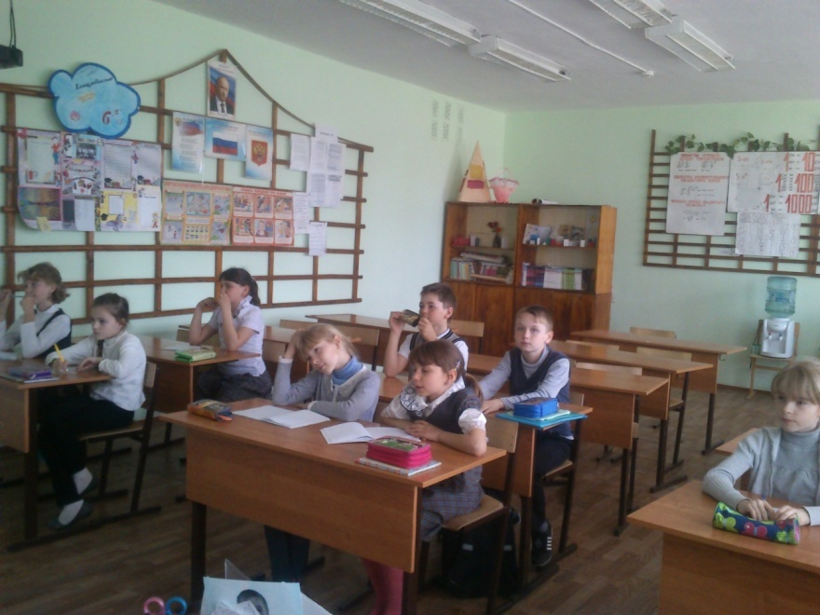*

1. Какой ключ не отмыкает замок? *(Скрипичный)*
2. Какую траву и слепой узнает? *(Крапиву)*
3. Из какой посуды не едят? *(Из пустой)*
4. Сколько яиц можно съесть натощак? *(Одно)*
5. Петух, стоя на одной ноге весит 5 кг. Сколько он будет весить, стоя на двух ногах? *(5 кг)*
6. На руках 10 пальцев. Сколько пальцев на 10 руках? *(50)*
7. У родителей 6 сыновей. Каждый имеет сестру. Сколько всего детей в семье? *(7)*
8. Тройка лошадей пробежала путь 30км. Сколько пробежала каждая лошадь? *(30 км)*
9. Какое число приказывает? *(Три)*
10. Сколько единиц в дюжине? *(12)*
11. Сколько разных букв в названии нашей страны? *(5)*
12. Когда сутки короче: зимой или летом? *(Одинаковы)*
13. Катались 2 сына на трёхколёсных велосипедах, и их отец – на двухколёсном велосипеде. Сколько всего было колёс? *(8)*
14. Дед, бабка, внучка, Жучка, кошка, мышка тянули-тянули и вытянули репку. Сколько глаз смотрело на репку? *(12)*
15. Какие два числа, если их перемножить, дают такой же результат, что и при их сложении? *(2 и 2)*
16. Из-под забора видно 6 пар лошадиных ног. Сколько этих животных во дворе? *(3)*
17. К однозначному числу приписали такую же цифру. Во сколько раз увеличилось число? *(В 11 раз)*
18. Чтобы дойти Ивану Васильевичу до работы требуется 1,5 часа. С работы, торопясь домой, он возвращается по той же дороге за 90 минут. Чем вы объясните такую разницу? *(Нет разницы)*
19. Сколько лет двадцатилетнему человеку было 4 года назад? *(16)*
20. Каким по счёту является “Ь” в названии последнего месяца осени?*(6)*

*(Подведение итогов – подсчёт жетонов)*

**Второй конкурс: «В стране чисел»**

– Отгадайте, что за цифра?

1. Маленькая, хвостатенькая, не лает, не кусает, а из класса в класс не пускает? *(2)*
2. Что за цифра акробат? Если на голову встанет, ровно на 3 меньше станет? *(9)*
3. Два кольца, но без конца, если я повернусь, то совсем не изменюсь.*(8)*

– Давным-давно, многие тысячи лет назад, наши далёкие предки жили небольшими племенами. Первобытные люди, так же как и современные маленькие дети не знали счета. Но детей учат считать родители и учителя. А первобытным людям не у кого было учиться. Их учителем была сама жизнь. Поэтому и обучение шло медленно. Учиться считать требовала жизнь. Добывая пищу, людям приходилось охотиться на крупных зверей: лося, медведя. Охотились наши предки большими группами иногда всем племенем. Чтобы охота была удачной, нужно было уметь окружить зверя. Обычно старший ставил двух охотников за берлогой медведя, четырёх с рогатинами – с другой стороны берлоги, трёх – с одной стороны и трёх – с другой стороны берлоги. Для этого он должен был уметь считать, а так как название чисел тогда ещё не было, он показывал число на пальцах.

***Выступление творческой группы****:*

**1.**Следы счета на пальцах сохранились во многих странах. Специальные названия чисел имелись по началу только для одного и двух. Числа же больше двух называли с помощью сложения. В Древнем Египте числа первого десятка записывали соответствующим количеством палочек.  
**2.**Греки и славяне добавляли к буквам специальные значки, чтобы не спутать с обычными буквами. В Древней Руси буква «а» обозначала единицу, «б» – два и.т.д.  
Однако буквенная нумерация тоже была неудобна для обозначения большого числа.  
**3.**Способ записи чисел всего несколькими знаками (десятью), который принят теперь во всём мире, был создан в Древней Индии. Индийская система счёта распространялась затем по Европе, а цифры получили названия арабских. Но правильнее их называть всё-таки индийскими.  
**4.**Человек живет в мире чисел. Ребенок появился на свет, и с ним появляется его дата рождения. У каждого есть свой дом. К нему тоже прикреплено число.  
**5.**А порой жизнь наша зависит от чисел. 7 лет – пора идти в школу, 14 – пора получать паспорт, 18 – иметь право голосовать на выборах, 55 или 60 – имеешь право уйти на заслуженный отдых, на пенсию.  
**6.**Числа радуют, огорчают. От «2» или «5» зависит наше настроение, а если твоя любимая футбольная команда забила 7 голов в ворота противника – как тут не радоваться?!

– Да, многое могут сказать числа.

– А теперь задания для команд. На листе за определенное время написать слова, в которых присутствуют числа 3 – для 1 команды, 100 – для 2 команды. За каждое слово команда получает жетон. (Трико, сотри, трилогия, Патриция, триллион, штрих, тритон, стол, стог, столовая, застолье, стон, столица, столб, стоматолог, столяр.)  
– Назовите пословицы с числами. Выигрывает та команда, которая последней назовет пословицу.  
– Отгадайте, что значит каждый символ

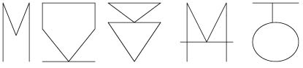

– Следующий **конкурс «В стране Геометрии»**

Представители от каждой команды задают по 3 вопроса команде сопернице на тему «Симметрия». Побеждает та команда, которая даст больше верных ответов.

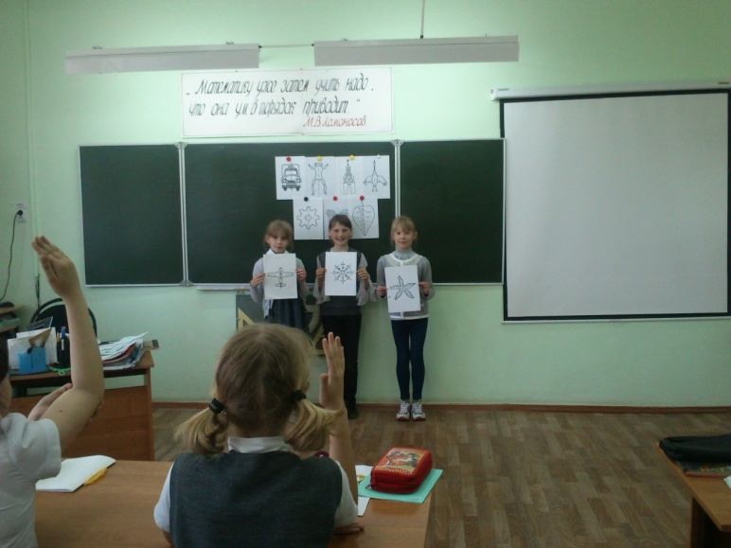

1. Без конца и края,   
Линия прямая!  
Хоть сто лет по ней иди –  
Не найдёшь конца пути!

2. Однажды линия прямая  
Пришла на день рождения  
Но почему-то грустная  
В ужасном настроении  
Имениннице кивнула:  
“Я хочу тебя поздравить,  
С днём рождения!  
Мой подарок очень личен,  
С двух сторон он ограничен –  
Вырезаю из себя  
И дарю тебе любя!  
Принимай его, лови.  
И отрезком назови!”

3. Луч с лучом соединили,  
Вершину в точке закрепили.  
Так тупой, прямой и острый  
Угол нам построить просто!

– О каких геометрических фигурах вы прослушали стихотворение? Какие геометрические фигуры вы можете ещё назвать?  
– Посчитай, сколько треугольников.

**Домашний конкурс «В стране математических стихов»**

Математика и сказки...  Ну и чудеса! Только вы не удивляйтесь, она везде нужна – Математика.

Каждая команда инсцинирует математическое стихотворение « Треугольник и квадрат». Побеждает та команда, которая ярче, эмоциональнее покажет данную сценку. 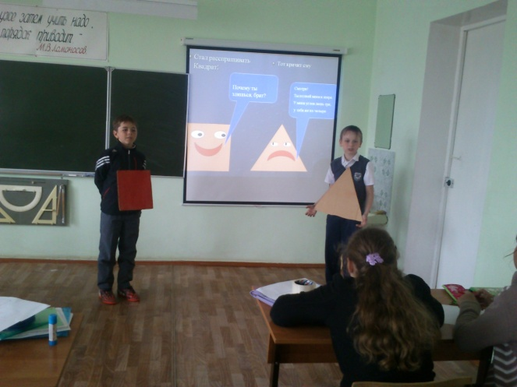 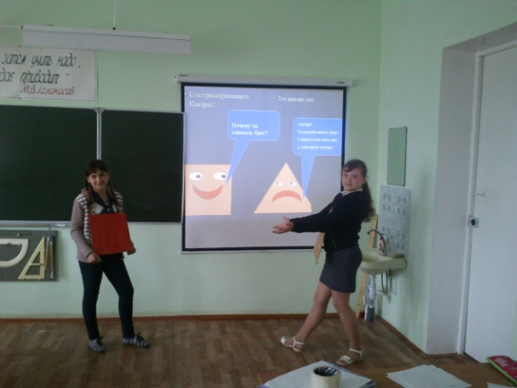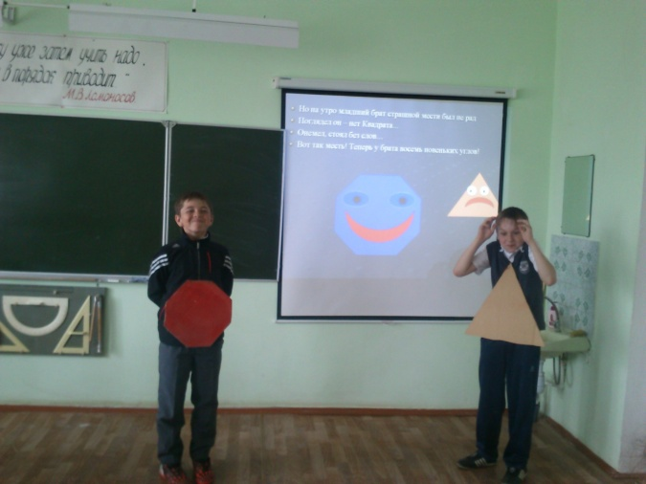 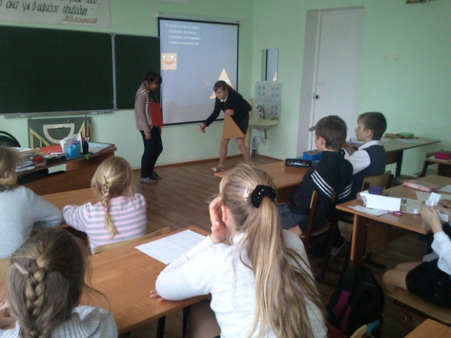

– Следующий конкурс**«Весёлые мастера»**

**1.**Всегда найдется дело для умелых рук,  
Если только хорошенько посмотреть вокруг,  
Всё что едет, плавает, летает.  
Сделано умелыми руками.  
И этим рукам помогает  
Все та же математика.

– Показывается образец модели (30 сек.), которую вы должны собрать из предложенных деталей. И наклеить на лист. 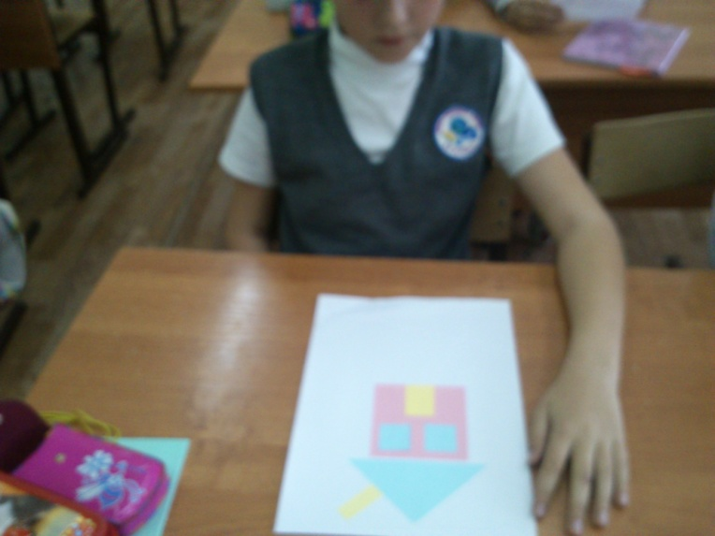

**Подведение итогов**

– Сегодня мы постарались вам доказать, что человек живет в мире чисел. Книги, песни, школьные предметы не могут обходиться без чисел. А мы не можем жить без песен, книг. Значит, не можем жить без математики.